Charte Graphique – Selecto Market

1. Présentation de la Marque
- Nom : Selecto Market
- Secteur : Supermarché & Retail (Vente au détail et en gros)
- Positionnement : Accessible, moderne ، موثوق، قريب من المجتمع .
- Promesse : "La qualité au meilleur prix, avec confiance et proximité."

2. Logo

2.1 Version Principale
- شعار Selecto بخط عصري sans-serif مع رمزية سلة التسوق أو موجة لوجستية.
- ألوان الشعار:
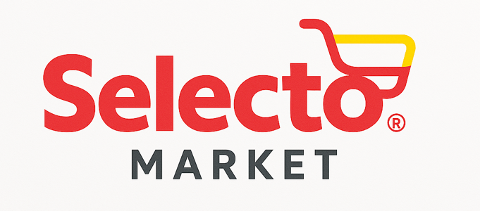
- Rouge vif (#E30613) : يرمز للطاقة والثقة.
- Gris foncé (#2E2E2E) : يرمز للحداثة والمهنية.
- Jaune (#FFD700) : يرمز للدفء والأسعار الجيدة.

2.2 Versions Secondaires
- Logo en monochrome (noir / blanc).
- Logo avec fond coloré (rouge ou gris).

2.3 Zone de Protection
- ترك مسافة بيضاء تعادل ارتفاع حرف S حول الشعار.

3. Couleurs Officielles
Couleur | Code HEX | CMJN | RVB
Rouge Selecto | #E30613 | C0 M100 Y100 K0 | R227 G6 B19
Gris Foncé | #2E2E2E | C0 M0 Y0 K85 | R46 G46 B46
Jaune | #FFD700 | C0 M10 Y100 K0 | R255 G215 B0
Blanc | #FFFFFF | C0 M0 Y0 K0 | R255 G255 B255

4. Typographie

4.1 Police Titres
- Montserrat Bold (modern, impactant).

4.2 Police Texte
- Open Sans Regular (lisible, neutre, adaptée au digital et print).

4.3 Hiérarchie Typographique
- Titres H1 : Montserrat Bold, 28 pt
- Sous-titres H2 : Montserrat Semi-Bold, 20 pt
- Texte courant : Open Sans Regular, 12–14 pt

5. Iconographie & Illustrations
- أيقونات مبسطة flat design (أطعمة، سلة، خدمة توصيل).
- صور فوتوغرافية عالية الجودة تعكس:
  - المنتجات الطازجة (خضار، لحوم، أسماك).
  - الأسرة المغربية.
  - مشهد التسوق العصري.

6. Supports de Communication

6.1 Papeterie
- Carte de visite (Recto logo, Verso coordonnées).
- En-tête papier (Logo + couleurs institutionnelles).
- Signature e-mail (Logo, nom, fonction, coordonnées).

6.2 Publicité
- Affiches 4x3, Flyers promotionnels.
- Uniformes الموظفين : T-shirt أو polo باللون rouge + logo.

6.3 Digital
- Bannière réseaux sociaux.
- Template Instagram & Facebook.
- Interface application mobile بنفس الكود اللوني والخطوط.

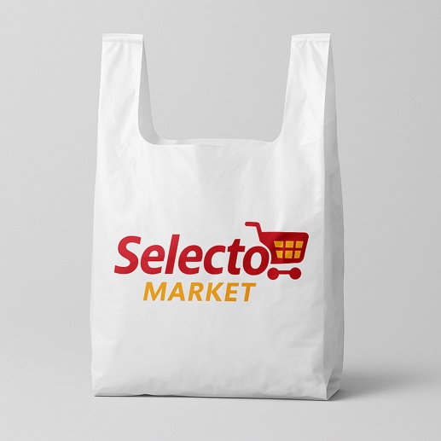
7. Packaging & PLV (Publicité sur Lieu de Vente)
- أكياس بيضاء مطبوعة باللوغو الأحمر/الأصفر.
- لافتات أرفف (Shelf talkers) بألوان مميزة حسب الفئة (خضر، لحوم، منتجات مستوردة...).
- ملصقات عروض: Rouge + Jaune.

8. Ton & Style de Communication
- لغة ودودة، بسيطة، مباشرة.
- رسائل أساسية: “القرب – الجودة – الثقة – السعر المناسب”.
- شعار مقترح:
  - بالعربية: "Selecto... الجودة قريبة ليك."
  - بالفرنسية: "Selecto – La qualité à portée de main."

9. Exemples d’Application
- ماكيت لواجهة متجر Selecto Market.
- ماكيت بطاقة اشتراك ولاء.
- تصميم تطبيق الهاتف (Dashboard).
- Poster promotionnel d’ouverture.

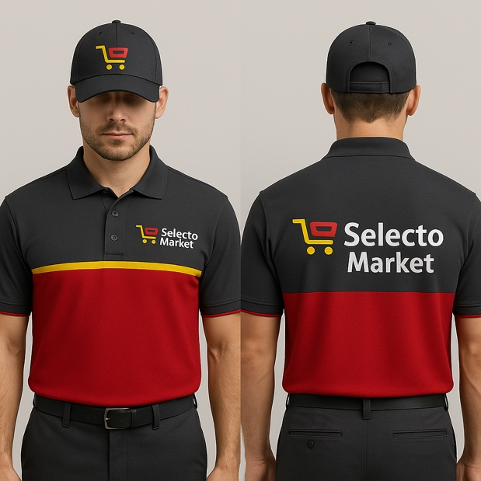
👕 زي العمال – Selecto Market

1. الزي الأساسي (Uniform)
- تيشيرت أو Polo Shirt
  - اللون الأساسي: أحمر (Rouge Selecto – #E30613).
  - الشعار مطبوع على الجهة اليسرى من الصدر (Logo Selecto Market).
  - خلفية الظهر: الشعار بحجم أكبر أو عبارة “Selecto Team” باللون الأبيض.
- سروال (Pantalon)
  - اللون: رمادي غامق (#2E2E2E) أو أسود عملي.
  - قماش مريح، مقاوم للبقع، مناسب للعمل الطويل.
- قبعة (Casquette)
  - اللون: أحمر أو رمادي.
  - شعار Selecto Market مطرز في الأمام.

2. بدلة موظفي الخضر والفواكه
- مريلة (Tablier) بلون أخضر داكن مميز.
- شعار Selecto Market مطبوع باللون الأبيض.
- قبعة أو شبكة شعر خضراء مع حافة حمراء.

3. بدلة موظفي الكاشير (Caissiers)
- Polo أبيض مع حواف أكمام باللون الأحمر.
- سروال رمادي داكن.
- شارة اسمية (Badge) تتضمن اسم الموظف + شعار Selecto.

4. أحذية (Chaussures)
- لون أسود أو رمادي داكن.
- مريحة، مضادة للانزلاق (antidérapantes).

5. اللمسات الإضافية
- Badge يحمل اسم الموظف + QR code داخلي للتعريف الرقمي.
- جاكيت خفيف (vest) باللون الرمادي للشهور الباردة.

1. الألوان الرسمية
- رمادي غامق (Gris foncé): لون أساسي للتيشيرت/البولو.
- أحمر Selecto: الجزء السفلي أو الأكمام/القبعة.
- أصفر خطي (Yellow Stripe): خط عرضي يفصل بين الرمادي والأحمر.
- شعار Selecto بالأبيض والأحمر مطبوع على الجهة اليسرى من الصدر.

2. التصميم
- Polo shirt قصير الأكمام، قماش قطني/بولستر مقاوم للاستخدام اليومي.
- النصف العلوي: رمادي غامق.
- النصف السفلي: أحمر.
- خط أصفر بعرض 2–3 سم يفصل بين القسمين.
- شعار Selecto مطبوع أو مطرز على الصدر (يسار).
- خلف الظهر: شعار Selecto Market بخط عريض.

3. القبعة (Casquette)
- اللون الأساسي: رمادي.
- شعار Selecto مطبوع بالأحمر/الأبيض في المقدمة.

4. السروال
- لون موحّد: رمادي داكن أو أسود عملي.
- مريح، مع جيوب جانبية.

5. الأحذية
- سوداء/رمادية، مريحة ومضادة للانزلاق.

6. إكسسوارات إضافية
- Badge اسم الموظف (مستطيل صغير بالأبيض/الأحمر).
- صناديق وأدوات العمل بنفس الهوية اللونية (رمادي + شعار Selecto + خط أصفر).

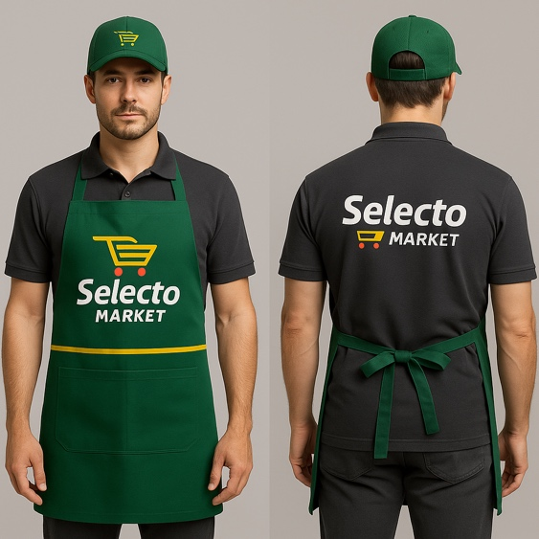
🥦 زي موظفي قسم الخضر والفواكه
- مريلة (Tablier) كاملة الطول:
  - اللون: أخضر داكن (رمز الطزاجة).
  - حافة علوية وخط أصفر رفيع مع شعار Selecto Market مطبوع بالجهة العليا.
- قميص داخلي: بولو رمادي غامق، بأكمام قصيرة.
- قبعة أو شبكة شعر (Charlotte): خضراء مع شعار صغير مطبوع.
- سروال: رمادي غامق عملي.
- حذاء: مضاد للانزلاق (أسود/رمادي).

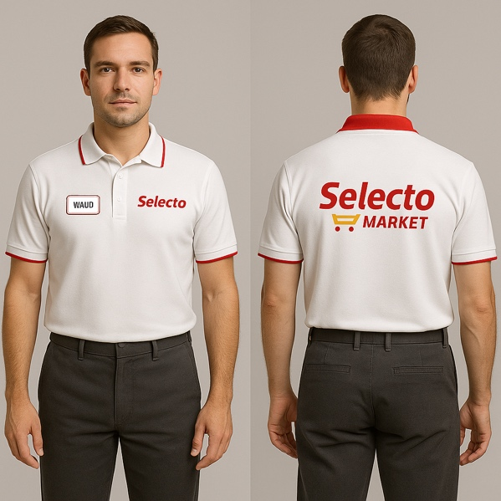
زي موظفي الكاشير (Caissiers)
- قميص/بولو: أبيض بخط أحمر عند الياقة والأكمام.
- شعار Selecto Market مطبوع على الصدر (يسار).
- جاكيت خفيف رمادي (اختياري) للشهور الباردة.
- Badge اسمي: يحمل اسم الموظف + QR داخلي.
- سروال: رمادي غامق موحّد.
- قبعة (اختيارية): رمادية بخط أحمر.
- حذاء: أسود/رمادي، مضاد للانزلاق.

ملاحظات أساسية
- الهدف أن يكون لكل قسم هوية لونية واضحة (أحمر/رمادي للموظفين العامين، أخضر للخضر والفواكه، أبيض للكاشير).
- جميع الزيّات تحمل شعار Selecto Market مع أيقونة العربة لضمان وحدة الهوية البصرية.

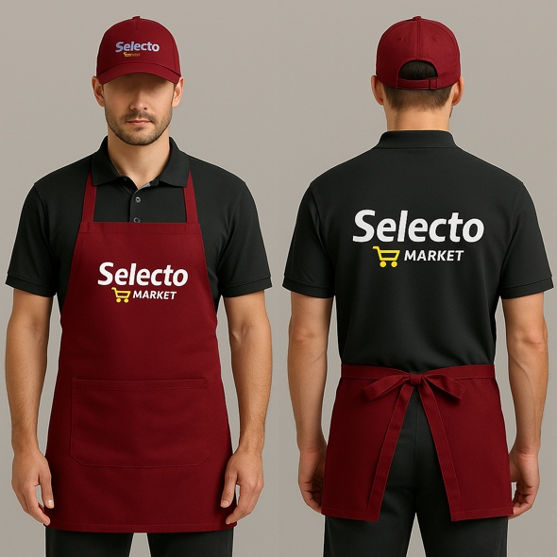
🥩 زي موظفي قسم اللحوم
- قميص داخلي: بولو أسود أو رمادي غامق.
- مريلة (Tablier) حمراء داكنة (Bordeaux) ترمز للحوم.
- شعار Selecto Market مطبوع باللون الأبيض في الوسط.
- قبعة/غطاء رأس: حمراء بنفس درجة المريلة.
- قفازات: بيضاء/شفافة (مخصصة للعمل مع المواد الغذائية).
- سروال: رمادي غامق/أسود مقاوم للبقع.
- حذاء: أسود مضاد للانزلاق (خاص بالبيئة الرطبة).

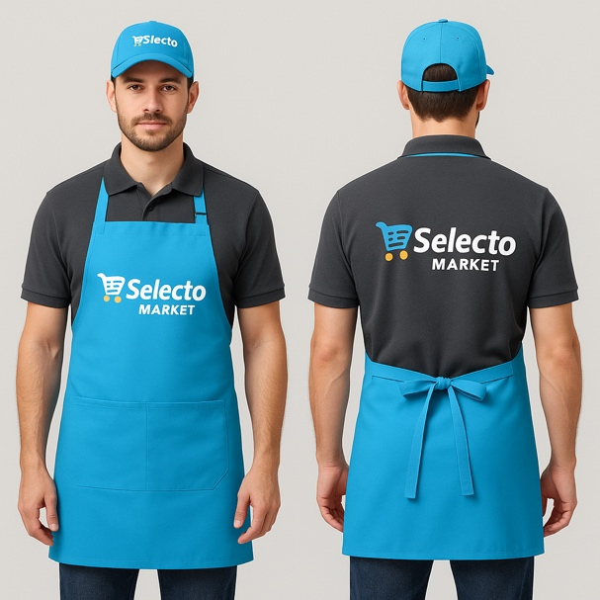
🐟 زي موظفي قسم الأسماك
- قميص داخلي: بولو رمادي غامق.
- مريلة (Tablier) زرقاء داكنة ترمز للبحر والطزاجة.
- شعار Selecto Market مطبوع باللون الأبيض.
- قبعة/غطاء رأس: زرقاء مع شعار صغير.
- قفازات: أزرق فاتح أو شفاف.
- سروال: رمادي داكن مقاوم للرطوبة.
- أحذية طويلة (Bottes en caoutchouc) بيضاء أو رمادية، مضادة للانزلاق.

📌 المبدأ:
- كل قسم بلونه الخاص ليسهل على الزبائن التمييز:
  - اللحوم = أحمر بورغوندي.
  - الأسماك = أزرق بحري.
- مع الحفاظ على شعار Selecto Market + العربة في كل الزيّات.

Iconographie & Illustrations – Selecto Market

1. Style Graphique
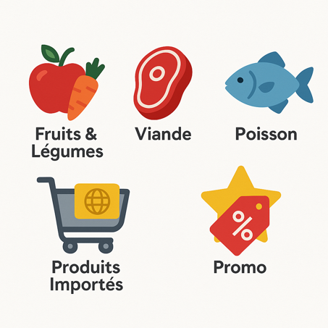
- أيقونات (Flat Design / Vector) بسيطة، حديثة، بألوان الهوية (أحمر #E30613، أصفر #FFD700، رمادي #2E2E2E).
- صور فوتوغرافية واقعية (photorealistic) عالية الجودة تُظهر:
  - المنتجات الطازجة (خضر، فواكه، لحوم، أسماك).
  - الأسرة المغربية أثناء التسوق.
  - مشاهد من داخل السوبر ماركت.

2. Thématiques d’Illustrations
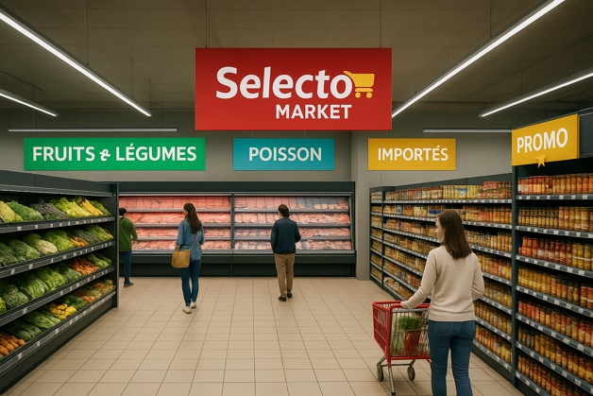
- Produits Frais (Fruits & Légumes, Viande, Poisson)
  - صور للمنتجات بتنسيق جذاب مع شعار Selecto.
  - أيقونات: تفاحة 🍎، لحم 🥩، سمكة 🐟.
- Expérience Client
  - صورة عميل يحمل سلة أو كيس Selecto.
  - أيقونات: سلة تسوق 🛒، خدمة زبائن 🤝.
- Digital & Fidélité
  - أيقونات: Carte Employé, QR Code, Smartphone avec App Selecto.
- Promotions & Offres
  - أيقونات: Tag %، ملصق Promo، نجمة صفراء.
  - صور: رفوف مع بطاقات الأسعار الملونة (كما أعددناها).

3. Application des Illustrations
- Site web & Application Mobile.
- Affichage en magasin (PLV).
- Campagnes Réseaux Sociaux.
- Flyers & Affiches.

📨 Supports de Communication – Selecto Market

1. Papeterie (الورقيات الرسمية)
- Carte de visite (بطاقة العمل):
  - وجه أمامي: Logo Selecto Market + الألوان الرسمية.
  - ظهر البطاقة: الاسم، الوظيفة، الهاتف، البريد الإلكتروني.
- En-tête papier (ورق رسمي):
  - الشعار في الأعلى يسار.
  - Footer يحمل العنوان والموقع الإلكتروني.
- Signature e-mail (توقيع البريد الإلكتروني):
  - اسم الموظف + الوظيفة.
  - Logo صغير على اليمين.
  - روابط مباشرة للموقع وصفحات التواصل الاجتماعي.

2. Communication Interne
- Uniformes: (تم إعدادها ✅).
- Badge employés: مستطيل أبيض مع شعار Selecto + اسم الموظف بخط واضح.
- Affichage interne: لوحات تنبيه/توجيه بنفس الهوية (Ex: Réunion à 10h, Accès réservé).

3. Communication Externe
- Affiches & Flyers:
  - تصميم جذاب بالألوان (Rouge + Jaune).
  - العروض مكتوبة بالفرنسية/العربية.
- Brochures & Dépliants:
  - موجهة للموردين والشركاء (présentation corporate).
- Publicité urbaine (4x3, Abribus):
  - شعار كبير.
  - Message simple: “La qualité à portée de main”.

4. Digital & Réseaux Sociaux
- Templates réseaux sociaux:
  - Instagram: Carré (1080×1080 px).
  - Facebook: Bannière (1200×628 px).
  - Stories: Format vertical (1080×1920 px).
- Site web / Application mobile:
  - نفس الخطوط والألوان.
  - أيقونات الأقسام (تم إعدادها ✅).

5. PLV (Publicité sur Lieu de Vente)
- ✅ تم تحضير الأكياس + اللافتات + ملصقات العروض.
- إضافة:
  - Roll-ups عند المداخل.
  - Panneaux suspendus للأقسام.
  - Têtes de gondole décorées بالشعار.

- بطاقة عمل (Business Card).
- ورق رسمي (En-tête).
- توقيع بريد إلكتروني (Signature mail).

📇 1. Carte de Visite (بطاقة العمل)
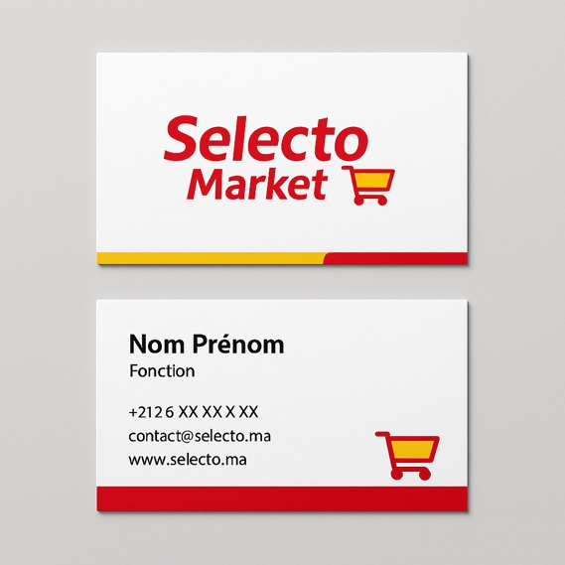
- الوجه الأمامي:
  - خلفية بيضاء.
  - Logo Selecto Market في الوسط.
- الوجه الخلفي:
  - اسم الموظف (Ex: Mohamed Rharboub).
  - Fonction: Directeur Général.
  - Téléphone, Email, Site Web.
  - شعار صغير أسفل اليمين.

📄 2. En-tête Papier (الورق الرسمي)
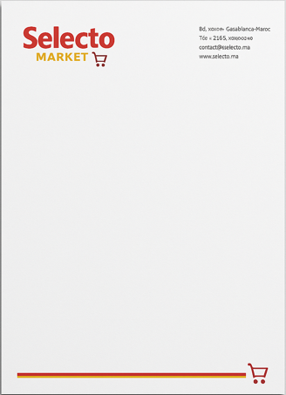
- أعلى الصفحة يسار: Logo Selecto Market.
- أعلى يمين: العنوان الكامل + الهاتف + البريد الإلكتروني.
- Footer: خلفية رفيعة باللون الأحمر مع تكرار شعار العربة باللون الأصفر.

📧 3. Signature E-mail (توقيع البريد الإلكتروني)
- الجانب الأيسر: اسم + الوظيفة.
- الجانب الأيمن: Logo Selecto Market.
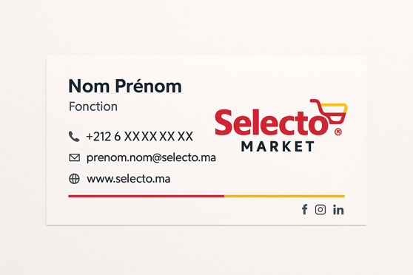
- أسفل: أيقونات صغيرة (Facebook, Instagram, LinkedIn).
- ألوان: Rouge + Jaune + Gris foncé.

Exemples d’Application – Selecto Market

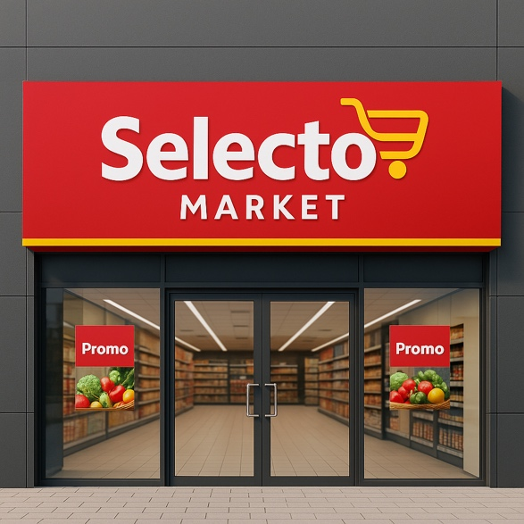
1. ماكيت واجهة متجر (Façade Selecto Market)
- واجهة بصرية حديثة.
- شعار Selecto Market الكبير بالأعلى (Selecto + العربة).
- ألوان: خلفية رمادية مع لمسات حمراء وصفراء.
- أبواب زجاجية شفافة، ملصقات Promo على النوافذ.

2. ماكيت بطاقة اشتراك ولاء (Carte Fidélité)
- وجه أمامي: شعار Selecto Market.
- ألوان: خلفية بيضاء مع شريط أحمر/أصفر.
- وجه خلفي:
  - اسم حامل البطاقة.
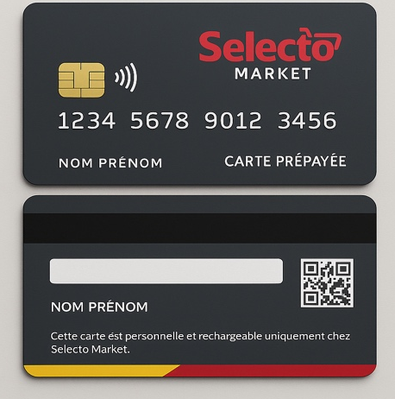
  - رقم عضوية.
  - QR code للربط مع التطبيق.

3. تصميم تطبيق الهاتف (Dashboard Mobile App)
- صفحة رئيسية تعرض:
  - رصيد البطاقة.
  - عروض Promo الحالية.
  - أقسام: Fruits & Légumes – Viande – Poisson – Importés.
- أيقونات رسمية (العربة مع المحتويات).
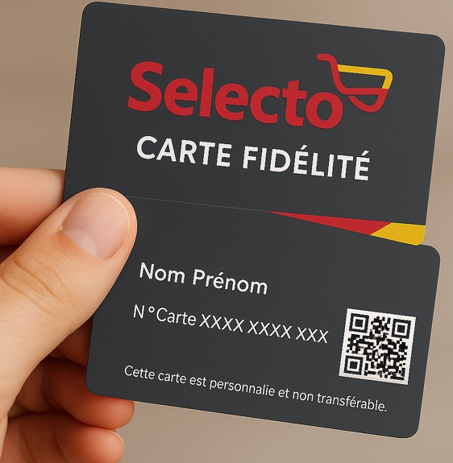
- ألوان متناسقة (Rouge, Jaune, Gris, Blanc).

4. Poster promotionnel d’ouverture (ملصق افتتاح)
- خلفية حمراء قوية.
- شعار Selecto Market بالأعلى.
- نص بالفرنسية:
  - “Grande Ouverture – Selecto Market”
  - “La qualité à portée de main”.
- صورة منتجات طازجة (خضر، لحوم، أسماك).
- تاريخ ومكان الافتتاح أسفل.

